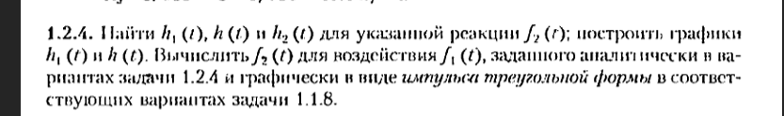
Для решения дублирую 1.1.8 , о которой упоминается

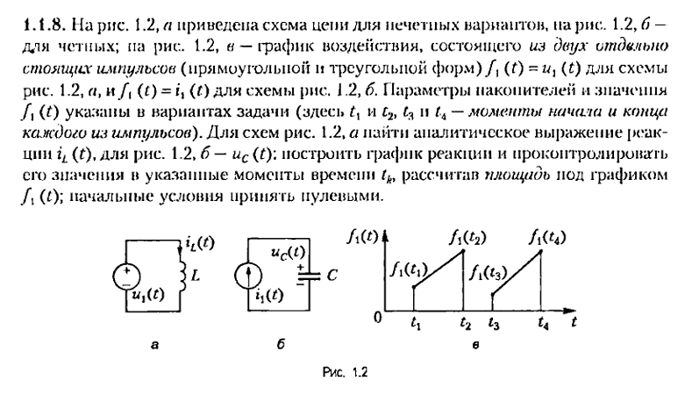
Также обязательное условие от преподавателя - нужно решить во временной области!!!

